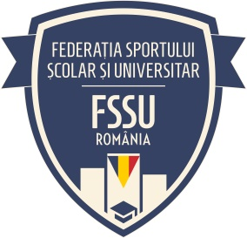

MINISTERUL EDUCAȚIEI NAȚIONALE
FEDERAȚIA SPORTULUI ȘCOLAR ȘI UNIVERSITAR
Vasile Conta, Nr. 16, Cam. 720, Sector 2, București
Tel: 0374.279.162 Fax: 0374.279.163
www.fssu.ro

Către: | Ministerul Educaţiei Naţionale
În atenția: | Direcţia Generală Juridic
Referitor la: | Proiect OM privind Metodologia de Organizare şi Desfăşurare a Activităţilor Sportive în cadrul Asociaţiilor Sportive Şcolare
Nr. __________ / 19.09.2019

În conformitate cu prevederile Hotărârii nr.1239 din 20/11/1996, privind înfiinţarea, organizarea şi funcţionarea Federației Sportului Școlar și Universitar, hotărâre actualizată cu modificările și completările ulterioare, ne revine obligaţia de a asigura cadrul necesar dezvoltării continue, organizării şi funcţionării performante a sportului şcolar şi universitar la nivelul tuturor elementelor sale de structură şi infrastructură.
În acest sens, vă transmitem spre analiză şi cu recomandarea de a fi implementat prin OM, Proiectul - Metodologia de Organizare şi Desfăşurare a Activităţilor Sportive în cadrul Asociaţiilor Sportive Şcolare, a cărui format final a fost revizuit şi adaptat.
Această metodologie are rolul de a stabili cadrul organizatoric de practicare a activitătilor sportive în Asociaţia Sportivă Şcolară, relaţia cu unitatea de învăţământ (consiliul de administraţie şi directorul), cu celelalte structuri sportive, cu autoritatea locală şi nu în ultimul rând cu Federaţia Sportului Şcolar şi Universitar şi Federaţiile Naţionale pe ramură de sport, pentru îndeplinirea obiectivelor şi a scopului pentru care a fost înfiinţată.

Cu deosebită consideraţie,

Director
Claudia GEORGESCU

Director Adjunct
Constantin CALIMAN

